镇坪县科学技术协会
2024年部门预算公开说明

目录
第一部分 部门概况
一、主要职责及机构设置
二、工作任务
三、预算单位构成
四、人员情况说明
第二部分 收支情况
五、收支说明
第三部分 其他情况
六、“三公”经费及会议费、培训费情况说明
七、国有资产占有使用及资产购置情况说明
八、政府采购情况说明
九、绩效目标说明
十、机关运行经费安排说明
十一、专业名词解释
第四部分 公开报表
（具体预算公开报表）

第一部分 部门概况

一、主要职责及机构设置
镇坪县科学技术协会是全县科技工作者的群众组织,受中共镇坪县委领导，接受安康市科学技术协会的工作指导。
主要职责是：开展学术交流，活跃学术思想，繁荣学术园地，促进学科和经济发展；拟定全县科普工作规划并组织实施：动员社会各方面力量，开展普及科学知识、弘扬科学精神，推广先进科学技术和开展青少年科技教育活动；指导科普阵地的规划，建设和管理及科普队伍的建设工作；表彰优秀科技工作者，举荐人才。组织科技工作者参与科技、政策法规制定的论证工作，推进决策科学化、民主化。反映科技工作者的意见建议和要求，维护科技工作者的合法权益；开展科技工作者继续教育、技术培训工作。开展科学论证、技术咨询和技术服务，促进科技成果的转化；接受委托承担科技项目评估、科技成果鉴定、专业技术职务资格评审等工作；开展科技交流与合作，发展科技团体和科技工作者的友好往来；管理所属学会，指导下级科协的业务工作；承担县委、县政府及上级科协交办的其他任务。
机构设置： 县科协设行政办公室、业务综合办公室（学会部、科普部）各一个。
- 工作任务
2024年主要工作任务是：
（一）吸引省级优质科技资源下沉，助力县域经济发展。一是大力实施“智惠镇坪专家企业行”行动。二是认真组织开展好“科技之春”“全国科普日”、“弘扬科学家精神”专家讲座等系列活动，创新工作方式，灵活活动载体，汇聚乡村振兴建设合力。三是实施科技赋能乡村振兴工程。
（二）推进全民科学素质纲要实施。全面贯彻落实实施《全民科学素质行动规划纲要》，召开全县实施全民科学素质行动工作协调会，举办重点人群纲要工作推进会。深入实施重点人群科学素质提升行动，线上线下多渠道传播科学知识、展示科技成就。
（三）加强科普基础设施建设。强化组织协调，专题向县委、县政府汇报县流动科技馆“区域换展”项目建设情况，解决房屋、装修、布展所需资金及人员问题，尽早启动建设，深入实施基层科普行动计划，强化对涉农协会、涉农企业科协和农技协支持力度。
（四）扎实推进院士专家工作站建设。以中药首位产业为重点，加大市、县级专家工作站培育建设力度，强化柔性引才，力争更多的省、市级（院士）专家工作站落户镇坪，促进产业链、人才链、创新链融合和高质量发展。
三、预算单位构成
从预算单位构成看，本部门的部门预算包括部门本级（机关）预算和所属事业单位预算。

纳入本部门当年预算编制范围的二级预算单位共有0个，包括：
序号 | 单位名称 | 拟变动情况
1 | 镇坪县科学技术协会本级
2
四、人员情况说明
截止上年底，本部门人员编制3人，其中行政编制0人、事业编制3人；实有人员5人，其中行政0人、事业4人。单位管理的离退休人员1人。
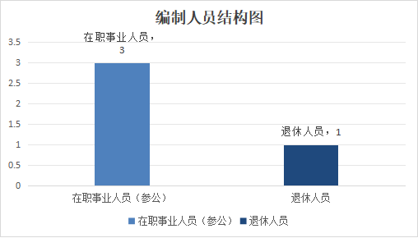
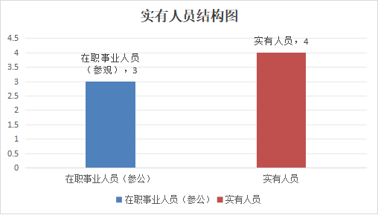

第二部分 收支情况
五、收支说明
（一）收支预算总体情况
按照综合预算的原则，本部门所有收入和支出均纳入部门预算管理。2024年本部门预算收入 66.80万元、其中一般公共预算拨款收入66.80万元、政府性基金拨款收入0万元、上级补助收入0万元、事业收入0万元、事业单位经营收入0万元、对附属单位上缴收入 0万元、用事业基金弥补收支差额0万元、上年结转0万元、上年实户资金余额 0万元、其他收入0万元；2024年本部门预算收入较上年增加5.6万元，主要原因是增加了部门专项业务经费和人员经费收入；2024年本部门预算支出66.80万元，其中一般公共预算拨款支出66.80万元、政府性基 金拨款支出0万元、事业收入0万元、事业单位经营收入0万元、对附属单位上缴收 入0万元、上年实户资金余额0万元、其他收入0万元、上年结转0万元，2024年本部门预算支出较上年增加5.6万元，主要原因是增加了部门专项业务经费和人员经费支出。
（二）财政拨款收支情况
2024年本部门财政拨款收入66.80万元，其中一般公共预算拨款收入66.80万元、政府性基金拨款收入0万元、上年结转0万元，2024本部门财政拨款收入较上年增加5.6万元，主要原因是增加了部门专项业务经费和人员经费收入；2024年本部门财政拨款支出66.80万元，其中一般公共预算拨款支出 66.80万元、政府性基金拨款支出0万元、上年结转0万元，2024年本部门财政拨款支出较上年增加5.6万元，主要原因是增加了部门专项业务经费和人员经费支出。
（三）一般公共预算拨款支出明细情况
1、一般公共预算当年拨款规模变化情况
2024本部门当年一般公共预算拨款支出66.80万元，较上年增加5.6 万元，主要原因是增加了部门专项业务经费和人员经费收入。
2、支出按功能科目分类的明细情况
较上年增加5.6 万元，主要原因是增加了部门专项业务经费和人员经费支出。
3、支出按经济科目分类的明细情况
（1）按照部门预算支出经济分类的类级科目说明。2024年本部门当年一般公共预算支出66.80万元。其中：工资福利支出（301）56万元，较上年增加1.6万元（上年为54.4万元），原因是人员工资正常增资晋档；商品和服务支出（302）10.8万元，较上年增加4万元（上年为6.8万元），原因是财政正常增加本部门专项业务经费。
（2） 2024年本部门当年一般公共预算支出66.80万元。其中：机关工资福利支出（501）56万元，较上年增加1.6万元（上年为54.4万元），原因是人员工资正常增资晋档；机关商品和服务支出（502）10.8万元（其中专项业务经费支出8万元），较上年增加4万元（上年为6.8万元），原因是财政正常增加本部门专项业务经费。
（四）政府性基金预算支出情况
本部门无当年政府性基金预算收支，并已公开空表。
（五）国有资本经营预算拨款收支情况
本部门无当年国有资本经营预算收支。
第三部分 其他情况
六、“三公”经费及会议费、培训费情况说明

本年度，本部门无三公经费预算。2024年本部门当年一般公共预算“三公”经费预算支出0万元，较上年减少0.8万元，减少原因是未细化公务接待费项目。其中：因公出国（境）经费0万元，较上年增减无变化；公务接待费0万元较上年减少0.8万元，减少原因是未细化公务接待费项目。公务用车运行费0万元，较上年增减无变化；公务用车购置费0万元，较上年增减无变化；本年度无会议费和培训费。
本部门无2023年结转的财政拨款‘三公’经费支出。
七、国有资产占有使用及资产购置情况说明
截止上年底，本部门所属预算单位共有车辆0辆，单价20万元以上的设备0台（套）。当年部门预算安排购置车辆0辆；安排购置单价20万元以上的设备0台（套）。
八、政府采购情况说明
本部门当年无政府采购预算，并已公开空表。

九、绩效目标情况说明
本部门绩效目标管理全覆盖，涉及当年一般公共预算拨款66.8万元,政府性基金预算拨款0万元，国有资本经营预算拨款0万元（详见公开报表中的绩效目标表）。
十、机关运行经费安排情况说明
本部门当年机关运行经费预算安排2.8万元，较上年无增减变化。
十一、专业名词解释
1.机关运行经费：指各部门的公用经费，包括办公及印刷费、邮电费、差旅费、会议费、福利费、日常维修费、专用材料及一般设备购置费、办公水电费、办公用房取暖费、办公用房物业管理费、公务用车运行维护费以及其他费用。
2.“三公”经费：是指用财政拨款安排的因公出国（境）费、公务用车购置及运行费和公务接待费。其中，因公出国（境）费反映单位公务出国（境）的国际旅费、国外城市间交通费、住宿费、伙食费、培训费、公杂费等支出；公务用车购置及运行费反映单位公务用车车辆购置支出（含车辆购置税）及租用费、燃料费、维修费、过路过桥费、保险费、安全奖励费用等支出；公务接待费是反映单位按规定开支的各类公务接待支出。
第四部分 公开报表
详见附件。

